靖西二中2019-2020学年度上学期第六周月考试题
高一数学
班别 姓名

（考试时间：120分钟，总分：150分）
本试卷分第Ⅰ卷（选择题）第Ⅱ卷（非选择题）两部分，第Ⅰ卷1至2页，第Ⅱ卷3至4页。
第Ⅰ卷
注意事项：
1．答题前，考生在答题卡上务必用直径0.5毫米黑色墨水签字笔将自己的姓名、班别、考生号填写清楚，并贴好条形码，请认真核准条形码上的考生号、姓名和科目。
2．每小题选出答案后，用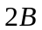铅笔把答题卡上对应题目的答案标号涂黑，如需改动，用橡皮擦干净后，再选涂其他答案标号，在试题卷上作答无效。
3．第Ⅰ卷共12小题，每小题5分，共60分。

一、选择题（共12小题，每小题5分，共60分。在每小题给出的四个选项中，只有一项是符合题目要求的。）
1、已知集合A＝{x∈N|－≤x≤}，则有 ( )
A．－1∈A B．0∈A C．∈A； D．2∈A
2、设集合A＝{1,2}，B＝{2,3}，则A∪B等于 ( )
A．{1,2,2,3} B．{2} C．{1,2,3} D.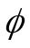
3、集合A＝{x|－1≤x≤2}，B＝{x|x＜1}，则A∩(∁_{R}B)＝( )
A．{x|x＞1} B．{x|x≥1}
C．{x|1＜x≤2} D．{x|1≤x≤2}
4、下列四个结论中，正确的是（ ）
A．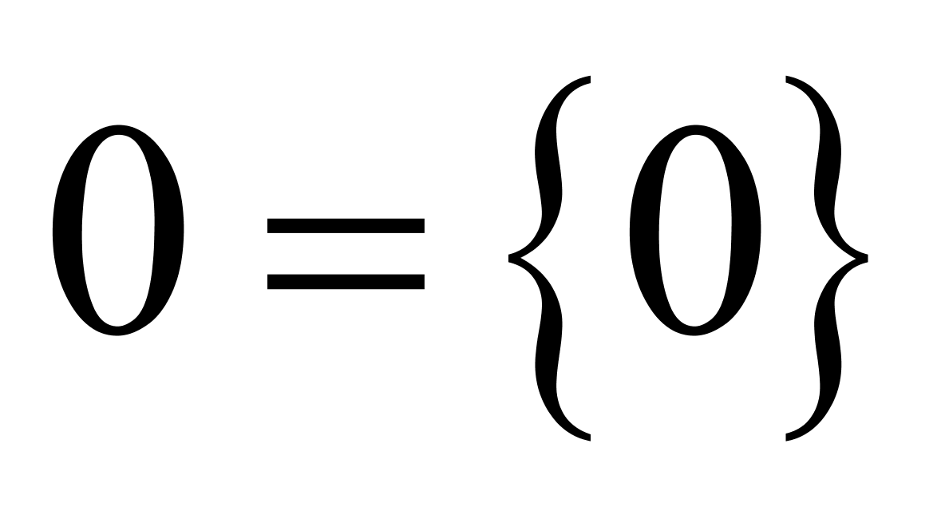 B．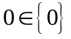 C．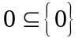 D．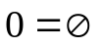

5、已知函数由右表给出，
x | 1 | 2 | 3 | 4
f(x) | 3 | 2 | 4 | 1
则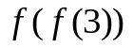 等于( )

A．1 B．2 C．3 D．4

6、已知函数f(x)＝，则f(－2)等于( )
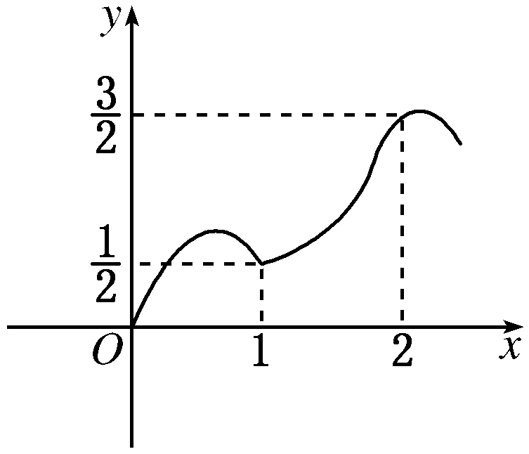
A．1 B．2 C．3 D．4
7、如图，给出了奇函数y＝f(x)的局部图象，
则f(－2)的值为( )
A． B．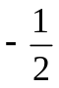 C．  D． 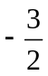
8、下列函数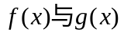表示同一函数的是 （ ）
A、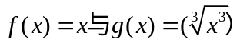 B、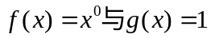
C、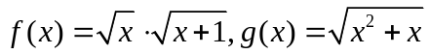 D、 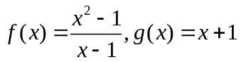
9、如图所示，当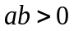时，函数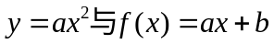的图象是 ( )
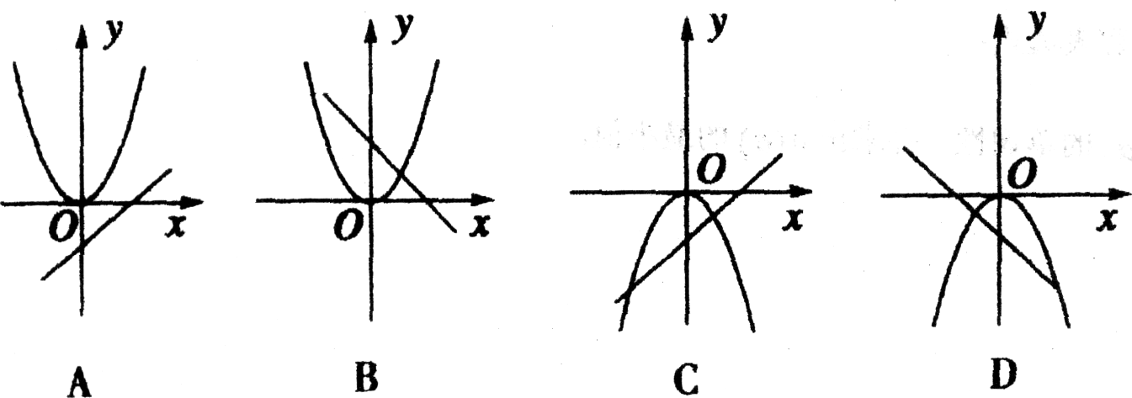
10、定义在R上的偶函数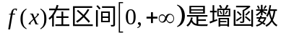 ，则下列关系正确的是（ ）
A 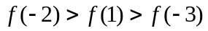 B 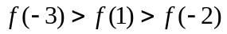
C 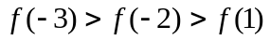 D 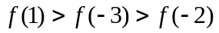
11、下列函数中，既是偶函数，又在区间(0，＋∞)上单调递减的函数是( )
A．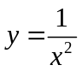 B．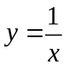 C．y＝x² D．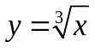
12、如果函数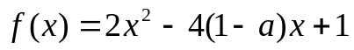在区间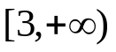上是增函数，则实数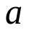的取值范围是（ ）
A． 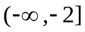 B. 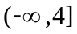 C. 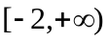 D. 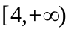

第Ⅱ卷
1．第Ⅱ卷请用直径0.5毫米黑色墨水签字笔在答题卡上各题区域内作答，在试题卷上作答无效。
2．第Ⅱ卷共10小题，共90分。

二、填空题：本大题共4题，每小题5分，共20分。把答案填写在答题卡横线上。
13、设集合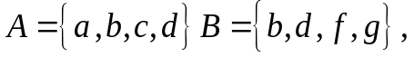则A∩B等于 ▲ ；
14、若函数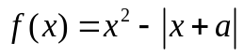为偶函数，则实数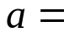 ▲ ；
15、已知函数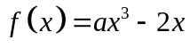的图像过点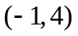, a＝ ▲ ；
16、已知集合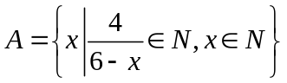，则集合A的子集的个数是 ▲ 。

三、解答题：本大题共6小题，共70分。解答应写出文字说明，证明过程或演算步骤。

17．（本小题满分10分）设全集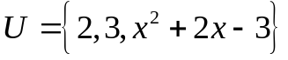,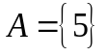, 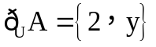,
求的值。

18．（本小题满分12分）求函数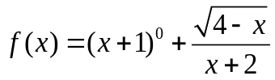的定义域，并用区间表示。

19．（本小题满分12分）已知为常数，且，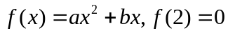，方程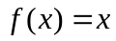有两个相等的实数根。求函数的解析式；

20．（本小题满分12分）(12分) 已知集合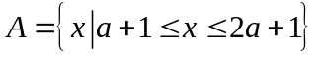,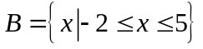。
(1)若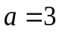，求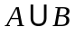；
(2)若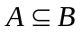，求实数的取值范围.

21．（本小题满分12分）已知函数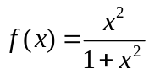 ，
(1)求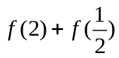的值；
(2)求证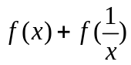是定值．

22．（本小题满分12分）已知函数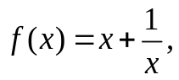
（1）判断函数的奇偶性，并证明；

（2）判断函数在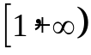上是增函数还是减函数？并证明；

（3）求在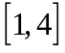的最大值和最小值。

